618
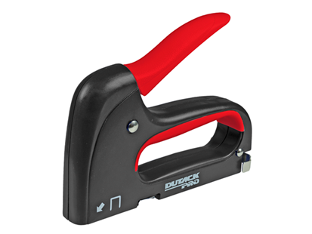
Compacte, lichte kunststof handtacker voor een interessante prijs
afmeting: 170 x 135 x 30 mm
behuizing: kunststof
toepassing: lichte materialen, incidenteel
Artikelnummer | gewicht | bevestigingsmiddelen
4010037 | 320 g | Serie 53 (6-14mm)

